La UR-105M d’URWERK. Un chevalier d’acier à l’assaut du temps.

Genève, avril 2014
La nouvelle UR-105M créée par la maison horlogère URWERK tire son inspiration d’un temps reculé, le Moyen-Age. Un temps où les héros se nommaient Chevaliers et combattaient en armure de métal. Pour l’honneur ou pour la gloire, ils mettaient leur vie en jeu avec pour seul assistance, leur foi et la protection de leur bouclier. Ce sont ces mêmes joutes qu’URWERK met aujourd’hui en scène avec son UR-105M, dans une scénographie résolument contemporaine. Au cœur de l’action, dans une arène creusée dans le titane et l’acier, les heures satellites défient le temps. La UR-105M revêtu de son bouclier d’acier part à la conquête des heures. Sans peur et sans reproche.

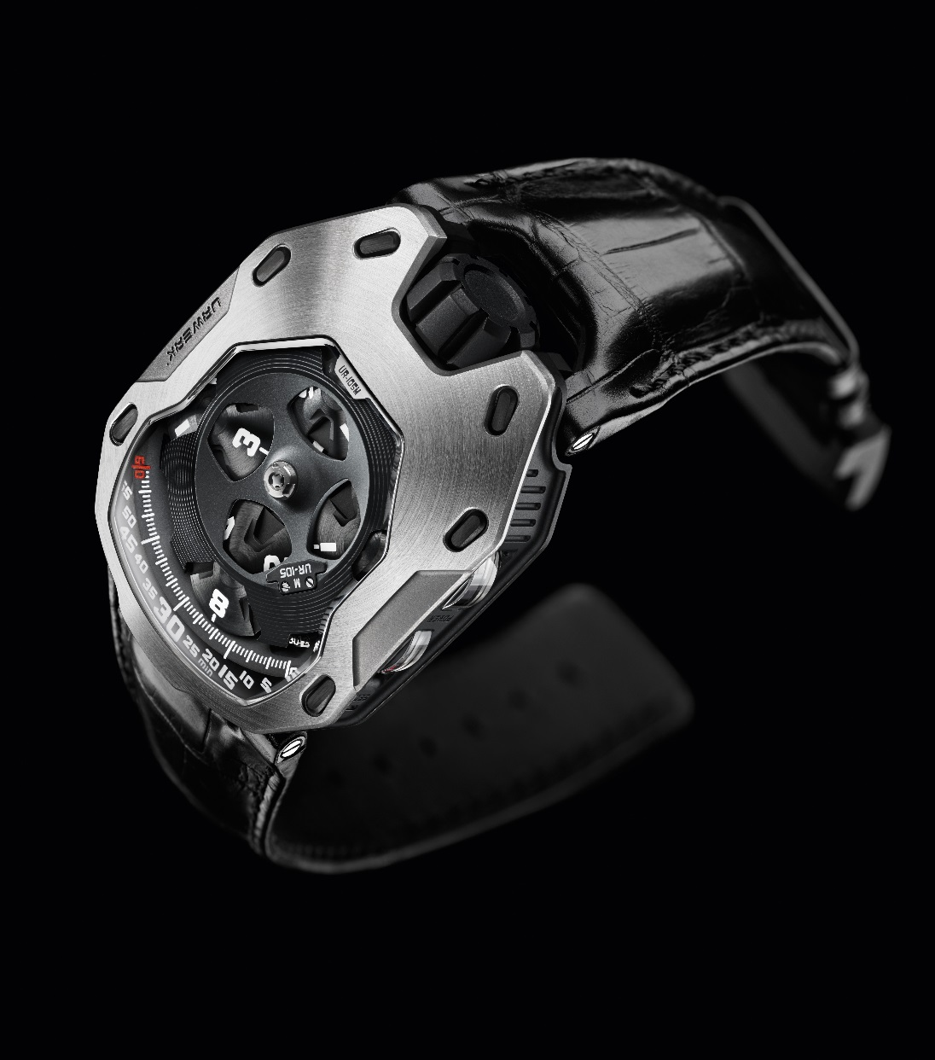

On redécouvre avec la nouvelle UR-105M d’URWERK, tous les codes qui ont fait le succès de la maison horlogère : un satellite des heures qui glisse silencieusement le long d’un rail des minutes, une couronne imposante positionnée à 12h, une technicité subtile, sans ostentation.

La UR-105M se présente dans un corps de titane renforcé d’une armure d’acier. En son cœur, les indices des heures prennent place sur quatre satellites forgés dans l’aluminium. Chacun de ces satellites est lié à une structure en PEEK (PolyEtherEthercétone) qui met à l’honneur une heure vagabonde, visible pendant les 60 minutes de son périple le long du chemin des minutes. Ce temps écoulé, le satellite, mû par une croix de Genève, virevolte sur lui-même et entame une révolution qui durera 3 heures avant de revenir à nouveau sur le devant de la scène. Une indication de la seconde et une réserve de marche visibles latéralement viennent compléter cet affichage. Au dos de la UR-105M, on découvre le « control board » et ses informations qui sont la signature d’URWERK : l’« oil change » - qui décompte les heures de marche de votre montre et vous indique le moment propice pour une révision -, la réserve de marche de 42 heures et la vis de régulation – qui permet d’ajuster l’exactitude chronométrique de la montre.

Martin Frei, co-fondateur d’URWERK et directeur artistique de la marque explique « Le boîtier de la UR-105M a été pensée comme une armure. Les vis visibles sur la face de la montre ne sont pas de simples éléments esthétiques. Elles viennent plaquer contre le corps de titane, un bouclier d’acier. Celui-ci protège un mécanisme somme toute fragile et fait rempart contre les agressions du monde extérieur. L’analogie avec l’imaginaire chevaleresque est évidente pour moi. Vous avez cette puissance qui se dégage de la lunette-armure qui procure un sentiment d’invincibilité. »

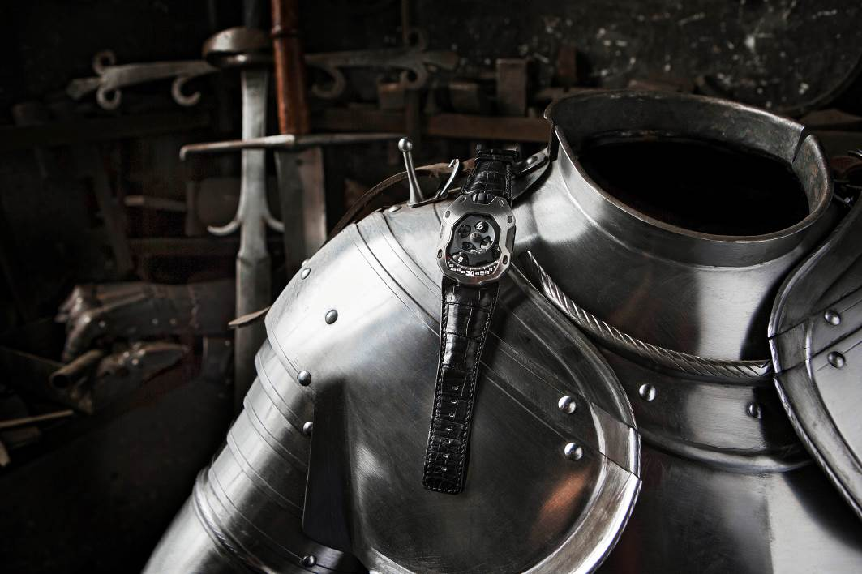

« Avec la UR-105M, nous ne sommes pas dans le domaine de la démonstration mais dans une dimension plus apaisée, plus douce. » ajoute Felix Baumgartner, le co-fondateur d’URWERK et maître horloger. « Nous proposons une lecture de l’heure toujours aussi aisée, avec une mise à l’heure ludique. Le défi technique reste bien sûr au cœur de nos créations mais la performance est subtile. Il s’agit d’abord de mouvoir avec une précision chronométrique une structure de laiton, d’aluminium et de PEEK. Nous avons recours aux matériaux les plus légers pour réaliser ce tour de force. Le PEEK en est un exemple. Ce polymère est notamment utilisé dans le domaine chirurgical pour ses propriétés biocompatibles. L’autre défi relevé par la UR-105M est d’une autre nature. C’est une petite seconde squelettée qui marque le passage des dizaines sur le cadran. Cette indication est synchronisée à une deuxième indication de la seconde placée sur le flanc de la montre » dit-il.

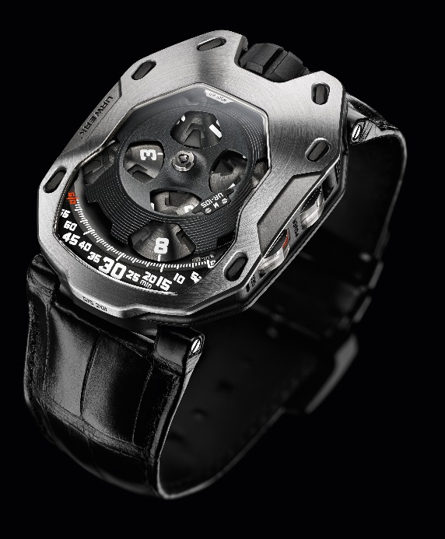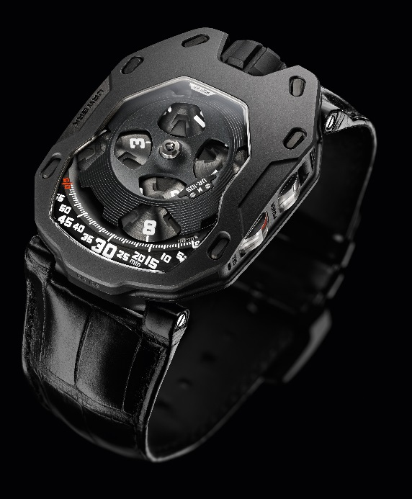

La UR-105M se présente en deux versions : la « Iron Knight » boîtier titane et lunette acier et la «Dark Knight» boîtier titane et lunette acier traitée AlTiN
UR-105M - Spécifications techniques

Mouvement
Calibre : | UR 5.01 à remontage manuel
Rubis : | 38
Fréquence : | 28,800v/h - 4Hz
Réserve de marche : | 42 heures
Matières : | Heures satellite mues par des croix de Genève en bronze béryllium ;  structure orbitale en PEEK (PolyEtherEthercétone) ;  carrousel et triples platines en laiton ;  compteur digital des secondes en nickel (squeletté - procédé LIGA); indications des secondes et réserve de marche latérales en aluminium.
Finitions : | Perlage et sablage  Têtes de vis anglées
Indications | Heures ; minute ; secondes sur cadran  indications seconde et réserve de marche latérales  control board avec oil change ; réserve de marche, vis de régulation
Boîtier
Matières : | UR-105M « Iron Knight » - titane et lunette acier  UR-105M « Dark Knight » - titane et acier traité AlTiN
Dimensions : | Largeur 39,50mm ; longueur : 53mm ; épaisseur : 16.65mm
Glace : | Crystal saphir
Etanchéité : | Pression testée à 30m / 3ATM
Finition : | - UR-105M « Iron Knight » avec lunette microbillée ; satinage circulaire et satinage vertical  - UR-105M « Dark Knight » traité AlTiN avec lunette microbillée.
___________________

Contact presse :
Mme Yacine Sar press@urwerk.com
+41 22 9002027 +41 79 834 4665

